Question 1.
In the diagram below, points A, B, C, D, E, F, G and H divide the circumference into 8 equal parts. If X is the intersection of AE and BG, what is the measure, in degrees, of ∠GXE ?
Trong hình dưới đây, các điểm A, B, C, D, E, F, G và H chia đường tròn thành 8 phần bằng nhau. Nếu X là giao điểm của AE và BG, thì số đo (tính bằng độ) của góc ∠GXE là bao nhiêu?
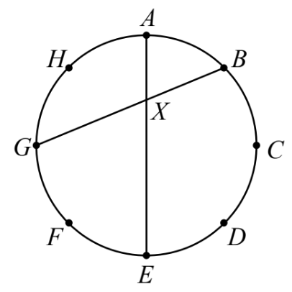
Question 2.
Andy and Ben go on an 8 km trip using one bicycle shared between them. For each of them, their walking speed is 4 km per hour and their cycling speed is 16 km per hour. They both start at the same point and leave at the same time towards the same destination, where Andy rides the bicycle, while Ben walks. At a certain point, Andy dismounts and leaves the bicycle behind, and then walks to the destination. When Ben reaches the bicycle, he mounts it immediately and rides it for the rest of the trip. Knowing that Ben and Andy arrive at the destination at the exact same time, how many minutes does the whole trip take for each of them?

Andy và Ben cùng thực hiện một chuyến đi dài 8 km chỉ với một chiếc xe đạp dùng chung. Cả hai đều có tốc độ đi bộ là 4 km/giờ và tốc độ đi xe đạp là 16 km/giờ. Họ cùng xuất phát từ một điểm, cùng lúc, và đi về cùng một đích. Lúc đầu, Andy đi xe đạp, còn Ben đi bộ. Tại một điểm nào đó trên đường, Andy xuống xe, để lại xe đạp và đi bộ phần còn lại của quãng đường. Khi Ben tới chỗ chiếc xe đạp, anh lập tức lên xe và đi xe đạp đến đích. Biết rằng Ben và Andy đến đích cùng một lúc, hãy tính toàn bộ thời gian (tính bằng phút) mà mỗi người thực hiện chuyến đi.
Question 3.
There are eleven boxes, where five are green, five are red and one is blue. Each of these boxes contains exactly 15, 16, 17, 18, 19, 20, 21, 22, 23, 24 and 25 balls, in some order. It is known the total number of balls inside the green boxes is 30 more than the total number of balls inside the red boxes. What is the number of balls inside the blue box?

Có 11 chiếc hộp, trong đó có 5 hộp màu xanh lá, 5 hộp màu đỏ và 1 hộp màu xanh dương. Mỗi hộp chứa chính xác một trong các số lượng bóng sau:
15, 16, 17, 18, 19, 20, 21, 22, 23, 24 và 25 quả bóng (theo một thứ tự nào đó).
Biết rằng tổng số bóng trong các hộp xanh lá nhiều hơn 30 quả so với tổng số bóng trong các hộp đỏ.
Hỏi số bóng trong hộp màu xanh dương là bao nhiêu?
Question 4.
The sum of the dots on each pair of opposite faces of a fair die is 7. Alice rolls three fair dice and records the numbers of dots on the top faces (from left to right) as a three-digit number. She also records the numbers of dots on the bottom faces (from left to right) as another three-digit number. Then Alice appends the second number after the first one to form a six-digit number.
If this six-digit number is a multiple of 3895, what is value of the first three-digit number?

Tổng số chấm trên hai mặt đối diện của một con xúc xắc cân đối luôn bằng 7. Alice tung ba con xúc xắc cân đối và ghi lại số chấm trên các mặt trên (theo thứ tự từ trái sang phải) thành một số có ba chữ số. Cô cũng ghi lại số chấm trên các mặt dưới (theo cùng thứ tự từ trái sang phải) thành một số có ba chữ số khác. Sau đó, Alice nối số thứ hai vào sau số thứ nhất để tạo thành một số có sáu chữ số.
Biết rằng số sáu chữ số này chia hết cho 3895, hãy tìm giá trị của số có ba chữ số đầu tiên.
Question 5.
Let $a,b$ and $c$ be three different digits such that
$\frac{1}{\overline{ab}×\overline{bc}}+\frac{1}{\overline{bc}×\overline{ca}}+\frac{1}{\overline{ca}×\overline{ab}}=\frac{11}{3321}$
What is the numerical value of $\overline{ab}+\overline{bc}+\overline{ca}$?

Gọi a, b và c là ba chữ số khác nhau sao cho
$$\frac{1}{\overline{ab}×\overline{bc}}+\frac{1}{\overline{bc}×\overline{ca}}+\frac{1}{\overline{ca}×\overline{ab}}=\frac{11}{3321}$$
Tính giá trị của $\overline{ab}+\overline{bc}+\overline{ca}$
Question 6.
In the diagram below, ABCD is a parallelogram of area 60 cm² and X_{j} are points on the sides such that$AX_{1}=X_{1}X_{2}=X_{2}X_{3}=X_{3}X_{4}=X_{4}D=DX_{5}=X_{5}X_{6}=X_{6}C=CX_{7}=X_{7}X_{8}$
$=X_{8}X_{9}=X_{9}X_{10}=X_{10}B=BX_{11}=X_{11}X_{12}=X_{12}A.$

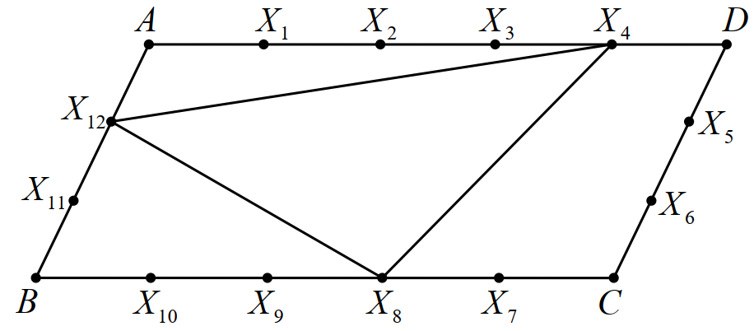
What is the area, in cm², of triangle $X_{4}X_{8}X_{12}$ ?
Trong hình dưới đây, ABCD là một hình bình hành có diện tích 60 cm², và các điểm $X_{j}$ nằm trên các cạnh sao cho $AX_{1}=X_{1}X_{2}=X_{2}X_{3}=X_{3}X_{4}=X_{4}D=DX_{5}=X_{5}X_{6}=X_{6}C=CX_{7}=X_{7}X_{8}$
$$=X_{8}X_{9}=X_{9}X_{10}=X_{10}B=BX_{11}=X_{11}X_{12}=X_{12}A.$$
Hỏi diện tích (tính bằng cm²) của tam giác $X_{4}X_{8}X_{12}$ là bao nhiêu?

Question 7.
Numbers are filled in the empty cells with suitable numbers, such that the number in each cell is equal to the sum of the numbers in the two adjacent cells below.
What is the number at the top of the pyramid?
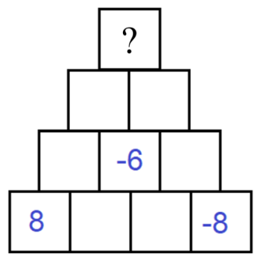
Các số được điền vào các ô trống bằng những giá trị thích hợp, sao cho mỗi ô có giá trị bằng tổng của hai ô liền kề bên dưới nó.
Hỏi số ở đỉnh của kim tự tháp là bao nhiêu?

Question 8.
As shown in the diagram below, squares ABFE and CDEF with side length of 6 cm form a rectangle ABCD, the midpoint of DE is G, BG and EF intersect at H.
What is the shaded area, in cm², of the pentagon CDGHF?
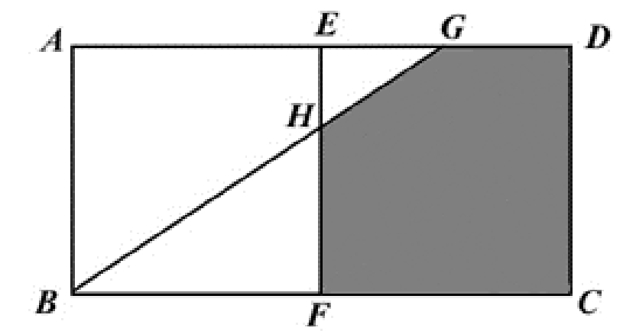
Như hình vẽ dưới đây, các hình vuông ABFE và CDEF có cạnh dài 6 cm ghép lại tạo thành hình chữ nhật ABCD. G là trung điểm của đoạn DE, và BG cắt EF tại H.
Hỏi diện tích (tính bằng cm²) của hình ngũ giác CDGHF (phần được tô màu) là bao nhiêu?

Question 9.
The average score of a math exam in a certain class is 85 points. Two-third of the students scored 80 points and above, and their average score is 90 points. What is the average score of the students who scored below 80 points?

Điểm trung bình của một bài kiểm tra Toán trong một lớp là 85 điểm.
Hai phần ba số học sinh trong lớp đạt từ 80 điểm trở lên, và điểm trung bình của nhóm này là 90 điểm.
Hỏi điểm trung bình của các học sinh có điểm dưới 80 là bao nhiêu?

Question 10.
A bowling alley has x ten-pound bowling balls, y twelve-pound bowling balls and z fourteen-pound bowling balls, where there is at least one bowling ball of each weight. It is known that the total weight of all the bowling balls is 200 pounds, y is a multiple of 3 and x>z . What is the sum of all possible values of x?

Một sân bowling có:$x$ quả bóng nặng 10 pound, $y$quả bóng nặng 12 pound, $z$ quả bóng nặng 14 pound,
trong đó mỗi loại bóng đều có ít nhất một quả. Biết rằng:
Tổng khối lượng của tất cả các quả bóng là 200 pound, $y$ là bội số của 3, và $x>z$.
Hỏi tổng của tất cả các giá trị có thể của $x$ là bao nhiêu?

Question 11.
Let ABCDE be a pentagon such that $AB=AE=CD=24cm,BC+DE=24cm$ and $∠ABC=∠DEA=90^{0}.$ What is the area, in cm², of the pentagon?
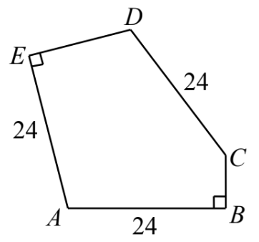
Cho ABCDE là hình ngũ giác thoả mãn $AB=AE=CD=24cm,BC+DE=24cm$ và $∠ABC=∠DEA=90^{0}.$ Tính diện tích của hình ngũ giác, theo đơn vị cm² ?
Question 12.
How many 4-digit numbers, $\overline{abcd}(a≠0)$ are there such that $\overline{abcd}=11(a+b+c+d)^{2}?$

Có bao nhiêu số có 4 chữ số $\overline{abcd}(a≠0)$ thoả mãn điều kiện $\overline{abcd}=11(a+b+c+d)^{2}?$

Question 13.
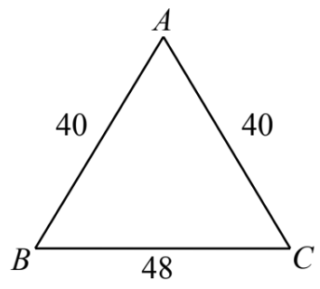
Let ABC be an isosceles triangle with AB=AC=40 cm and BC=48 cm. Let the radii of the circumscribed and inscribed circles of triangle ABC be R and r, respectively.
What is value, in cm, of R-r?

Gọi ABC là một tam giác cân với AB = AC = 40 cm và BC = 48 cm.
Bán kính đường tròn ngoại tiếp và đường tròn nội tiếp của tam giác lần lượt là R và r.
Hỏi giá trị (tính bằng cm) của R − r là bao nhiêu?

Question 14.
Let a and b be positive real numbers such that $\frac{a}{a+b^{2}}+\frac{b}{b+a^{2}}=\frac{7}{8}$ and $ab=2.$
What is the value of $a^{9}+b^{9}?$

Cho a và b là các số thực dương thoả mãn $\frac{a}{a+b^{2}}+\frac{b}{b+a^{2}}=\frac{7}{8}$ và $ab=2$.
Tính giá trị của $a^{9}+b^{9}$

Question 15.
Let a and b be positive integers such that (a+1)(a+2)(a+3)…(a+b)=2527k
where k is a positive integer. What is the smallest possible value of a+b?

Cho a và b là các số nguyên dương thoả mãn (a+1)(a+2)(a+3)…(a+b)=2527k
với k là một số nguyên dương. Tìm giá trị nhỏ nhất có thể có của a+b?
Question 16.
Let $α$ and $β$ be the two roots of the equation $x^{2}-x-1=0$.
What is the value of $α^{9}+13α^{8}β^{9}+β^{8}?$

Gọi $α$ và $β$ là hai nghiệm của phương trình $x^{2}-x-1=0$
Tính giá trị của $α^{9}+13α^{8}β^{9}+β^{8}?$
Question 17.
In the diagram below, ABC is an isosceles triangle with AB=AC and ∠BAC= 80° . The points D and K are on BC and AC, respectively, such that ∠CAD = ∠ABK = 30° .
What is the measure, in degrees, of ∠BKD ?

Trong hình dưới đây, tam giác ABC là tam giác cân với AB = AC và ∠BAC= 80°
Các điểm D và K lần lượt nằm trên BC và AC sao cho ∠CAD = ∠ABK = 30° .
Hỏi số đo (theo độ) của góc ∠BKD là bao nhiêu?

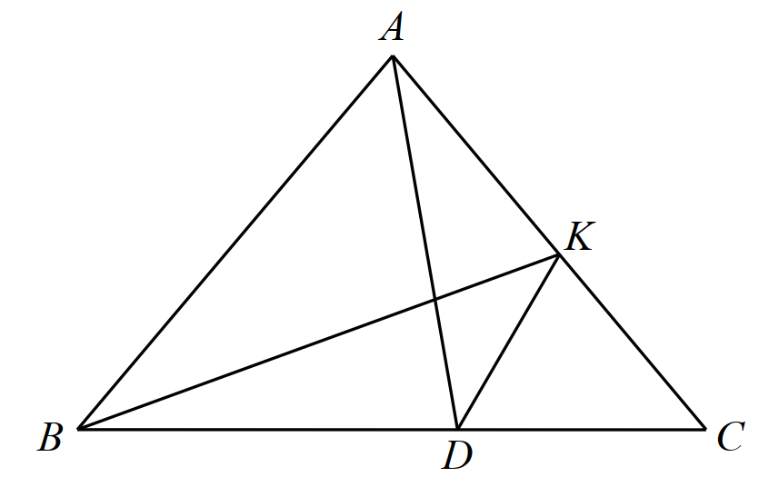

Question 18.
For any positive real number x, we define [x] to be the greatest integer that does not exceed x and {x} to be the fractional part of x such that {x} = x − [x]. Let a, b and c be positive real numbers that satisfy the following system of equations:
$$\left\{\begin{matrix}a+2[b]+2\{c\}=4.6 \\ [a]+\{b\}-c=1 \\ 2\{a\}+2b+[c]=4.5\end{matrix}\right.$$
What is the largest possible value of $a+b+c?$

Với mọi số thực dương $x$, ta định nghĩa $[x]$ là phần nguyên lớn nhất không vượt quá $x$, và $\{x\}$ là phần thập phân của $x$, sao cho $\{x\}=x-[x]$.
Giả sử $a,b,c$là các số thực dương thỏa hệ phương trình sau: $\left\{\begin{matrix}a+2[b]+2\{c\}=4.6 \\ [a]+\{b\}-c=1 \\ 2\{a\}+2b+[c]=4.5\end{matrix}\right.$
Hỏi giá trị lớn nhất có thể của $a+b+c$ là bao nhiêu?
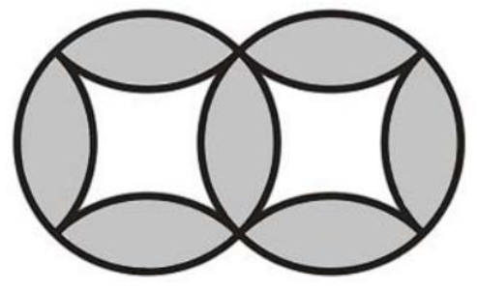
Question 19.
The diagram shows two intersecting circles of radius 14 cm. The four arcs inside each circle have the same shape and equal length. What is the area, in cm², of the shaded region which consists of 7 identical parts? (Taking 𝜋 = $\frac{22}{7}$)

Hình vẽ cho thấy hai đường tròn cắt nhau, mỗi đường tròn có bán kính 14 cm.
Bốn cung tròn bên trong mỗi đường tròn có cùng hình dạng và độ dài bằng nhau.
Hỏi diện tích (tính bằng cm²) của vùng được tô màu, gồm 7 phần bằng nhau, là bao nhiêu?
(Giả sử 𝜋 = $\frac{22}{7}$)

Question 20.
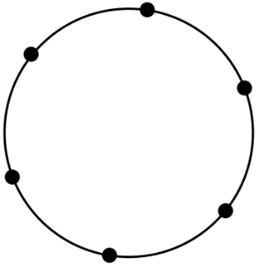
In the diagram below, there are 6 points on a circle, where the distances between adjacent points are not necessarily the same. In how many different ways can we draw at least one segment using these 6 points as its endpoints so that each point is the endpoint of at most one segment and that all the segments drawn do not intersect each other?
Trong hình dưới đây, có 6 điểm nằm trên cùng một đường tròn, trong đó khoảng cách giữa các điểm kề nhau không nhất thiết bằng nhau. Hỏi có bao nhiêu cách khác nhau để vẽ ít nhất một đoạn thẳng nối hai trong số các điểm đó sao cho: mỗi điểm là đầu mút của nhiều nhất một đoạn thẳng, và các đoạn thẳng được vẽ không cắt nhau?

Question 21.
The save rate of a goalkeeper is the percentage given by the number of shots on his target that he has saved divided by the total number of shots on his target. At a given time during a football match, a certain goalkeeper’s save rate was 75%. After failing to save the next three shots on his target, his save rate went down to 60%. What is the minimum number of shots on target that he needs to save in order to raise his save rate back to at least 75%?

Tỷ lệ cản phá của một thủ môn được tính bằng tỷ lệ phần trăm giữa số cú sút trúng đích mà anh ta cản được chia cho tổng số cú sút trúng đích.
Tại một thời điểm nào đó trong trận đấu, tỷ lệ cản phá của một thủ môn là 75%.
Sau khi không cản được 3 cú sút trúng đích tiếp theo, tỷ lệ cản phá giảm xuống còn 60%.
Hỏi ít nhất thủ môn cần cản được bao nhiêu cú sút trúng đích tiếp theo để nâng tỷ lệ cản phá trở lại ít nhất là 75%?
Question 22.
Let f be a function for all x and y, where x and y are integers
If $f\left(f(x)+y\right)-f(y+7)=x$ and $f(2)=5$, then what is the value of $f(2025)?$

Cho hàm số f được xác định với mọi x và y, trong đó x và y là các số nguyên.
Nếu $f\left(f(x)+y\right)-f(y+7)=x$ và $f(2)=5$, thì giá trị của $f(2025)$ là bao nhiêu?

Question 23.
Balance scales with unequal arms achieve equilibrium when the ratio of masses on two plates equals the inverse of the ratio of lengths of corresponding arms. When Johnny weighed a sack of flour on one plate, its apparent weight was 50 kg, and when he weighed the same sack on the other plate, the apparent weight was 32 kg. How much does the sack actually weigh?

Một cân đòn có hai tay không bằng nhau sẽ cân bằng khi tỷ số khối lượng trên hai đĩa bằng nghịch đảo của tỷ số độ dài hai tay đòn tương ứng.
Khi Johnny đặt bao bột lên một đĩa, khối lượng hiển thị là 50 kg; khi đặt cùng bao bột sang đĩa kia, khối lượng hiển thị là 32 kg.
Hỏi khối lượng thật của bao bột là bao nhiêu?

Question 24.
Aladdin came to the cave of wonders containing gold and diamonds and a chest that could be used to carry the treasure out. The chest filled with gold weighs 200 kg, the chest filled with diamonds weighs 40 kg, the empty chest weighs nothing. A kilogram of gold can be sold for 20 euros, a kilogram of diamonds for 60 euros. Aladdin can lift and carry no more than 100 kg. What maximal sum of money can he get for the treasure after one trip to the cave?

Aladdin đi vào hang kỳ quan, nơi có vàng, kim cương và một rương có thể dùng để mang kho báu ra ngoài.
- Khi rương chứa đầy vàng, tổng khối lượng là 200 kg.
- Khi rương chứa đầy kim cương, tổng khối lượng là 40 kg.
- Rương trống không nặng gì.
- Mỗi kilogram vàng bán được 20 euro,
- Mỗi kilogram kim cương bán được 60 euro.
Aladdin chỉ có thể mang tối đa 100 kg.
Số tiền lớn nhất (tính bằng euro) mà Aladdin có thể thu được sau một chuyến mang kho báu ra khỏi hang là bao nhiêu?
Question 25.
Let $a_{1},a_{2},...,a_{n}$ be distinct positive integers such that

$\frac{a_{1}+4}{a_{1}}×\frac{a_{2}+4}{a_{2}}×\frac{a_{3}+4}{a_{3}}×...×\frac{a_{n}+4}{a_{n}}=2025.$
What is the least possible value of $n?$

Cho $a_{1},a_{2},...,a_{n}$ là các số nguyên dương phân biệt thoả mãn
$$\frac{a_{1}+4}{a_{1}}×\frac{a_{2}+4}{a_{2}}×\frac{a_{3}+4}{a_{3}}×...×\frac{a_{n}+4}{a_{n}}=2025.$$
Tìm giá trị nhỏ nhất có thể có của n?

